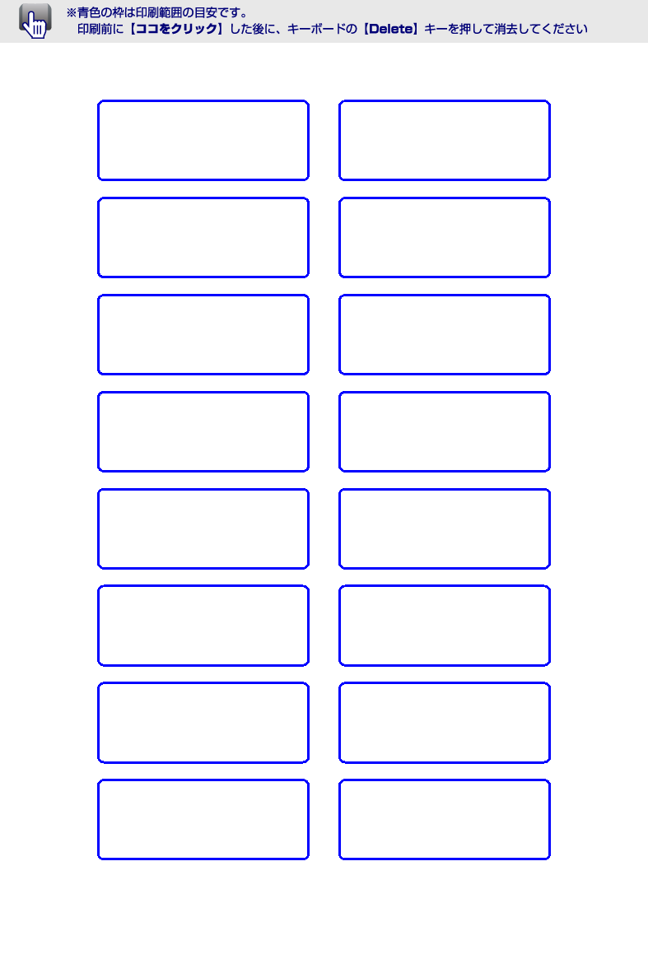
ここに好きな
文字を入れてね
ここに好きな
文字を入れてね
ここに好きな
文字を入れてね
ここに好きな
文字を入れてね
ここに好きな
文字を入れてね
ここに好きな
文字を入れてね
ここに好きな
文字を入れてね
ここに好きな
文字を入れてね
ここに好きな
文字を入れてね
ここに好きな
文字を入れてね
ここに好きな
文字を入れてね
ここに好きな
文字を入れてね
ここに好きな
文字を入れてね
ここに好きな
文字を入れてね
ここに好きな
文字を入れてね
ここに好きな
文字を入れてね

